资产处置操作指南

一、总体流程
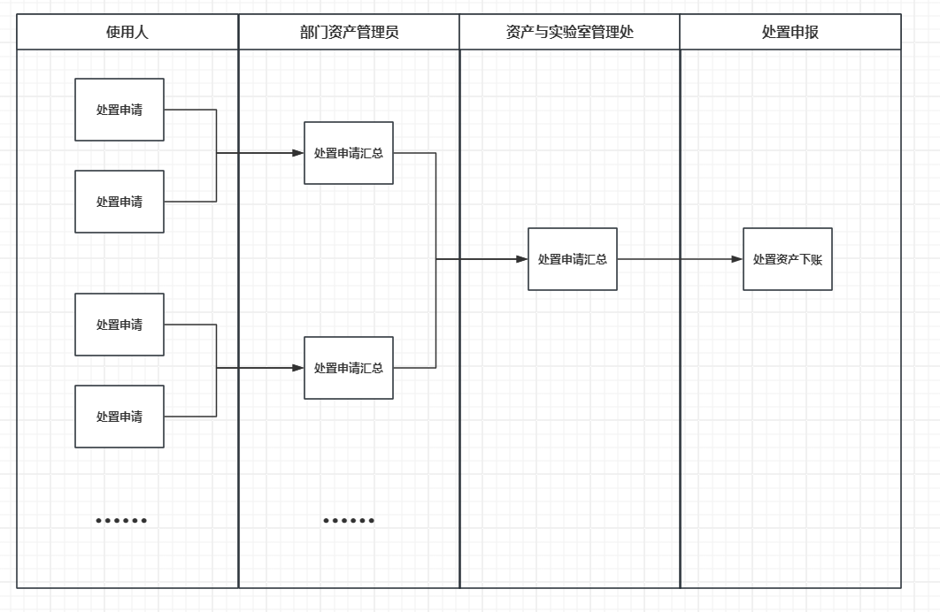

二、处置申请（使用人发起）
处置申请模块用于资产管理人/使用人对名下资产发起处置申请，由部门资产管理员审核。处置申请通过后资产不会下账，需要等待部门资产管理员进行汇总操作。

第一步：增加处置单
点击资产管理下的处置申请模块，点击增加按钮。
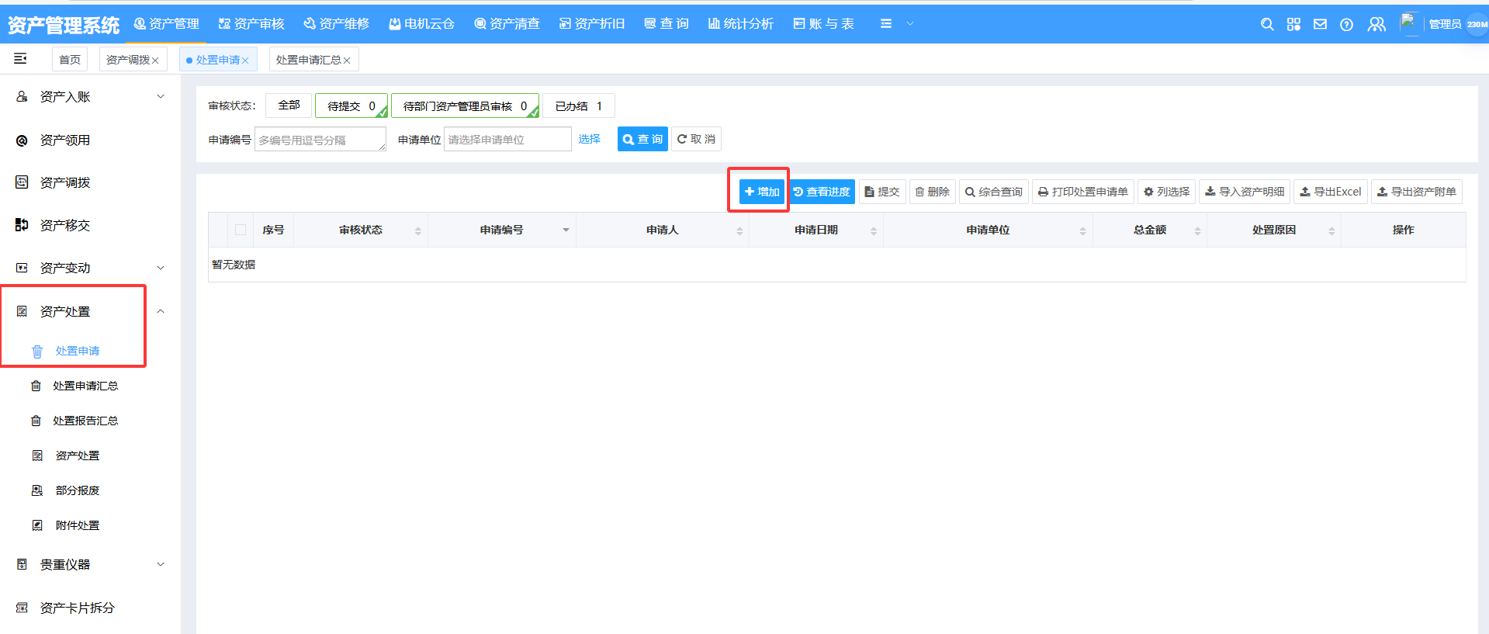

第二步：处置资产的选择
选择处置资产的操作与变动模块相同，被选中的资产会在右侧原型按钮中显示，选择完毕后点击生成处置申请单。

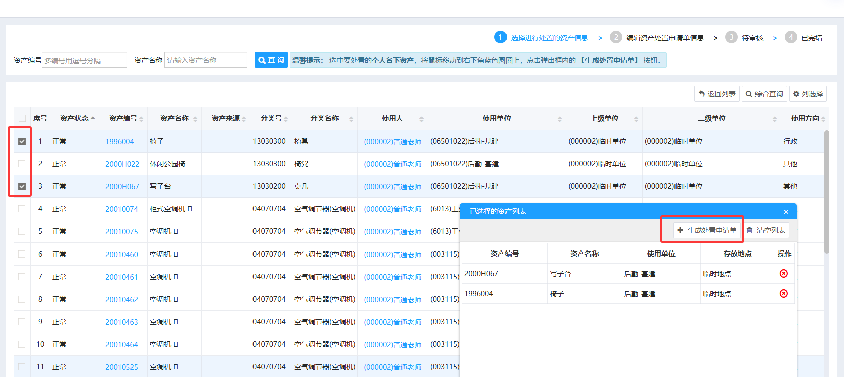

第三步：提交处置申请单
根据实际情况完善处置单的具体信息，带“*”为必填项，处置方式根据实际情况选择，填写完成后可选择上传处置申请单，然后点击右上角的保存、提交按钮，也可以在列表页面选中相应的单据进行提交操作。
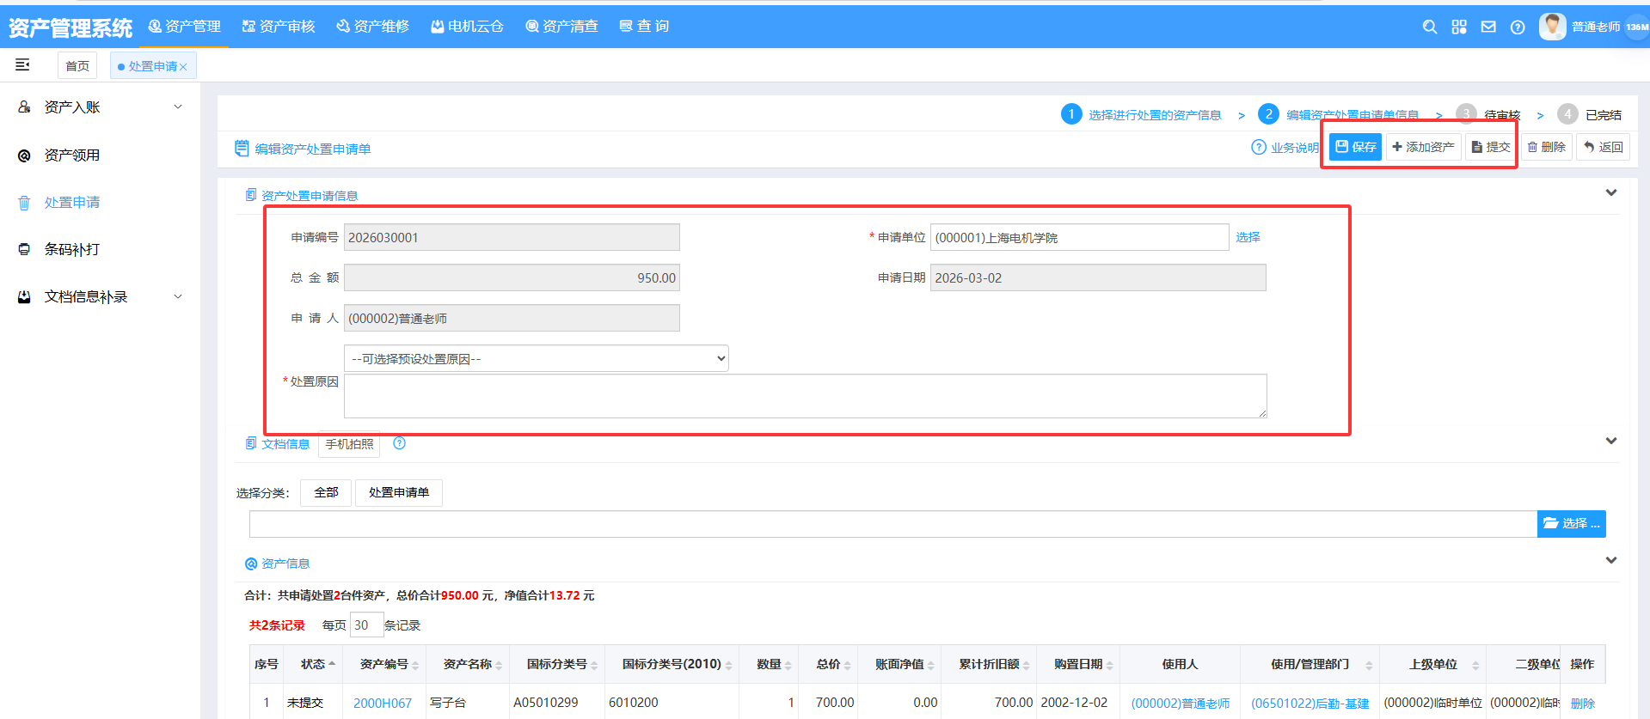

二、处置申请汇总（部门资产管理员）
处置申请汇总模块供部门资产管理员使用，用于对部门内其他老师提交的申请处置资产进行进一步汇总。
审核步骤为：【单据提交】--【部门负责人审核】--【校级管理员审核】--【流程结束】。
处置申请汇总单据通过后资产依然不会下账，需要等待校级资产管理员进行最后的处置汇总操作。

第一步：增加处置单
点击资产管理下的处置申请汇总模块，选择需发起处置汇总的资产，操作与变动模块相同，选中单位的同时还需要选择归口人员，被选中的资产会在右侧显示，选择完毕后点击生成处置汇总单。
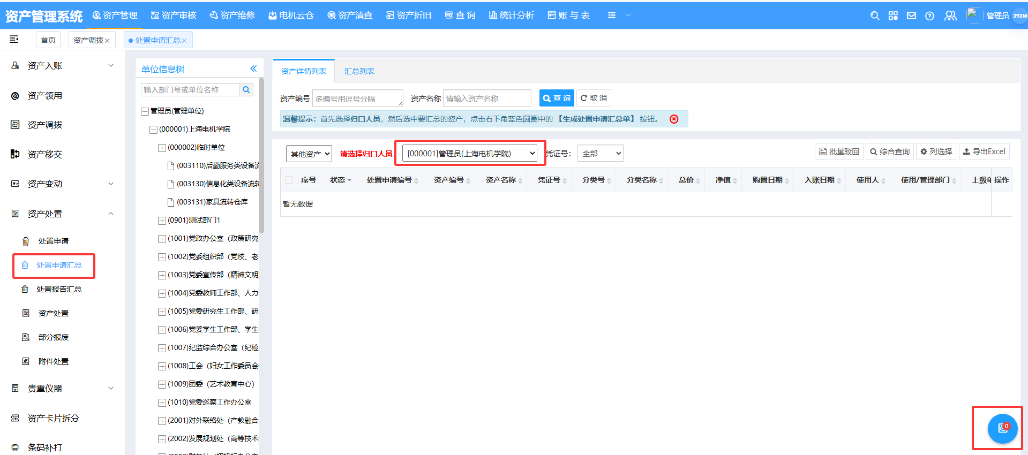

第二步：提交处置汇总单
按照实际情况填写信息并上传附件后，可以选择保存或提交，进入审核流程。
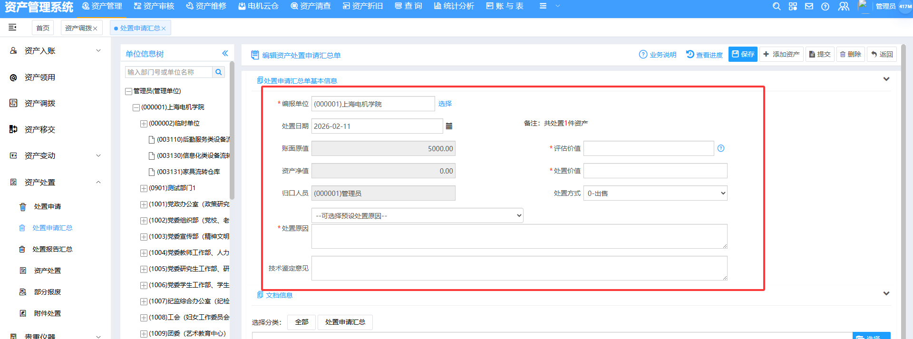
需要注意的是，该模块单据会显示在汇总列表标签页，而非资产详情列表页。
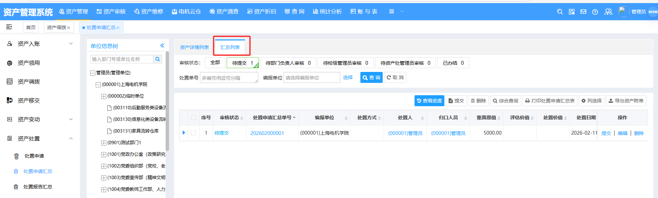

三、处置报告汇总（资产与实验室管理处）
处置报告汇总模块供校级管理员使用，用于对校内申请处置的资产进行二次汇总。该模块审核通过后，资产将正式在系统中下账。
审核流程为：【单据提交】--【资产处负责人审核】--【财务审核】--【结束】。
其中，模块操作与处置申请汇总类似。

四、资产处置审核
处置模块所有单据都在此模块审核。审核人员可在处置审核界面看到需要审核的单据，与其他模块一样，该页面利用审核节点区分具体的单据；具有哪个节点的审核人员可以看到哪个节点的审核单据。
